Польза и вред гороха для организма человека

Что такое горох?
Бобовую культуру горох относят к овощным. Это однолетнее растение выращивают в качестве пищи для человека или корма для скота. Плоды представляют собой продолговатые бобы с семенами в виде мелких горошин.
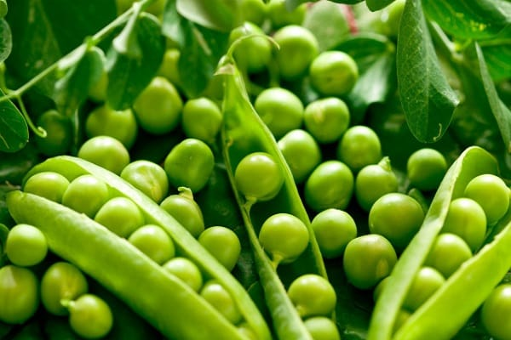

Культурное растение делится на 3 группы:
- Сахарный. Этот горох неприхотлив в выращивании, зато полон полезных веществ. Сахарный вид хорош тем, что имеет нежные сладкие бобы, которые можно употреблять в пищу целиком.
- Полусахарный. В этом виде содержится чуть меньше сахаров. Мозговые сорта, которые чаще всего используют для консервирования, относятся к полусахарному виду.
- Лущильный. Это привычный для нас зеленый горошек. Лущильный вид самый сладкий, он может употребляться в пищу в свежем виде.
Представитель семейства Бобовых богат белком. Среди бобовых и злаковых культур горох занимает лидирующую позицию по содержанию белковых веществ. В этом горох сравним лишь с говядиной. По мере роста растения белкового вещества становится только больше.
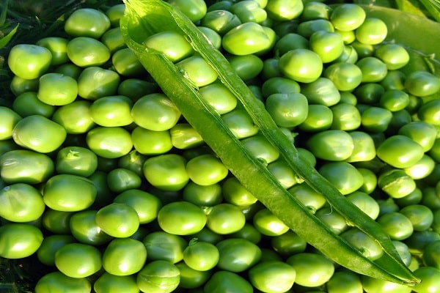
Удивительны и другие свойства гороха. Молодой продукт содержит большое количество углеводов, а его калорийность в 2 раза выше, чем у овощей. Из тех, какие витамины содержатся в горохе, можно назвать A, B1, B2, C, PP. Растение также насыщено необходимыми для жизнедеятельности человека аминокислотами.

Однако главным недостатком бобовой культуры является наличие большого количества пуринов, которыми богаты все белковые продукты. Пурины повышают уровень мочевой кислоты и вызывают скопление солей в суставах и почках.
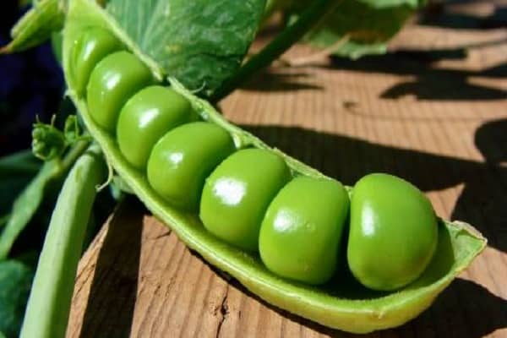

Полезные свойства
Польза гороха для организма человека обусловлена его богатым составом. Зерна гороха способны справиться с множеством болезней, оздоровить организм, сохранить красоту и молодость. Однако полезен продукт только в свежем виде, так как консервированный зеленый горошек теряет почти все свои целебные свойства.
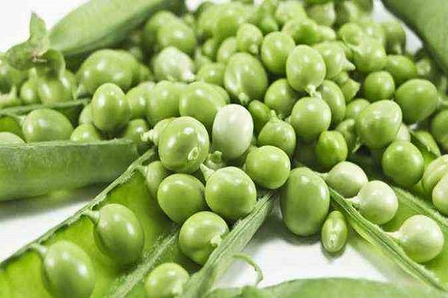

Для женщин
Для женщин бобовая культура полезна тем, что витамин тиамин, входящий в состав растения, оказывает положительное воздействие на кожные покровы. Маски из бобовой культуры омолаживают и освежают цвет лица, помогают удалить пигментные пятна или веснушки. Гороховые маски также применяют в лечении воспалений и раздражений на коже.
Во время менструального цикла зерна растения поддерживают организм в тонусе и снимают усталость. Беременным женщинам полезно употреблять в пищу зеленый продукт, так как он содержит большое количество полезных веществ, а еще помогает справиться с токсикозом.
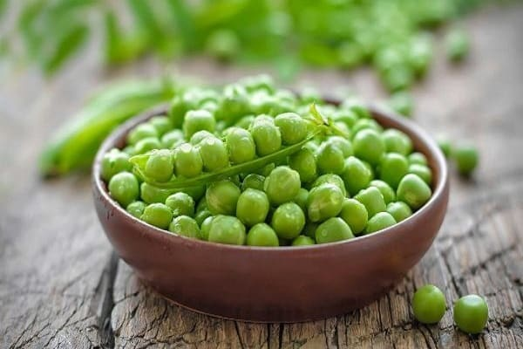

Для мужчин
Польза гороха для мужчин заключается в борьбе с заболеваниями, связанными с половыми органами. Вещества в составе бобовой культуры подавляют раковые клетки, помогая предотвратить онкологические заболевания, а также оказывают благотворное воздействие на предстательную железу.
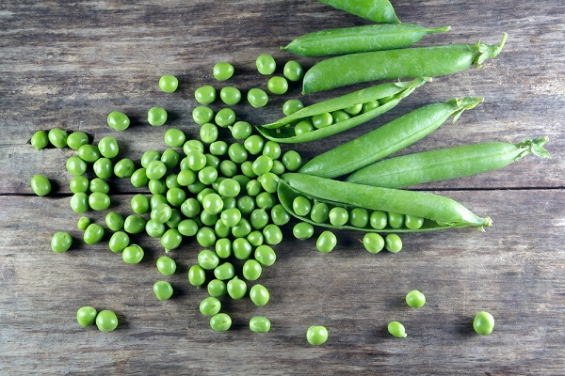

Противопоказания
Как и у всех продуктов питания, у горошка польза и вред зависят от того, как и в каком количестве его употреблять. Свежие зерна полезны, однако, слишком частое употребление гороха в пищу в сыром виде может привести к проблемам с кишечником и нарушению функционирования пищеварительной системы.
В бобовой культуре содержится много грубых волокон и сахаров. Если часто есть блюда из гороха, то эти вещества спровоцируют излишнее газообразование. Из-за большого количества пуринов, которые содержатся в горохе, вреден он для кормящих женщин, пожилых людей и больных подагрой.

Лечебные свойства зеленого гороха
Представитель семейства Бобовых — отличное средство как для профилактики, так и для лечения различных болезней. В народной медицине используются все части растения — от зерен и бобов до гороховой ботвы. Полезны как цельные, так и колотые зерна. После заморозки или варки горох тоже не теряет лечебных свойств.

Лечение атеросклероза
Горох полезен при лечении атеросклероза. Целебные, лекарственные и профилактические свойства представителя семейства Бобовых устраняют множество негативных процессов в человеческом организме, в том числе снижают уровень холестерина, который является причиной развития атеросклероза. Зерна зеленого растения позволяют справиться с болезнью, если приготовить из них целебную смесь или настойку.
Яндекс.ДиректКрупы оптом с доставкой! Любые видыУвеличим срок годности продукции
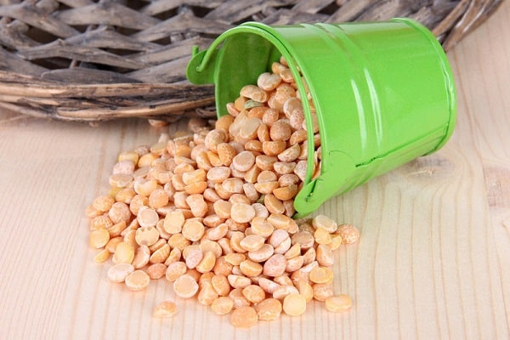
Для приготовления настойки используют сушеные створки. Литром воды заливают 100 г створок и кипятят в течение получаса. В настойку можно добавить немного плодов боярышника. Затем раствор процеживают. Принимают настойку 3 раза в день до еды по 2 ст. л. Лечение проходит в течение месяца.
Для целебной смеси используют стручки вместе с зернами. Их пропускают через мясорубку и смешивают с медом и грецкими орехами в равных пропорциях. Смесь принимают за час до еды по 2 ст. л. 3 раза в день. Курс лечения составляет 3 недели.
Посмотрите также

Как лечить угревую сыпь
Полезны свойства гороха для организма человека: употребление в пищу этого продукта улучшает работу внутренних органов, а использование масок помогает справиться с проблемами кожи. Зеленый горошек способен предотвратить многие процессы, связанные с появлением угревой сыпи.
Для приготовления лечебной маски нужно небольшое количество створок горошка залить кипятком. Через 2—3 минут размять их и нанести на кожу на 15 минут. При сильной сыпи створки смешивают с зернами и добавляют в кашицу по чайной ложке сока репчатого лука и огурца. Маску наносят на 15 минут. Срок лечения — до 2 недель.

Профилактика рака
Лечебные свойства гороха помогают в борьбе с онкологическими заболеваниями. Дело в том, что культура богата таким веществом, как инозитол пентаксим фосфат, способным остановить рост злокачественной опухоли. При правильном употреблении представитель Бобовых станет отличным средством для профилактики рака. Главное, употреблять только натуральный продукт, не подвергавшийся химической обработке.
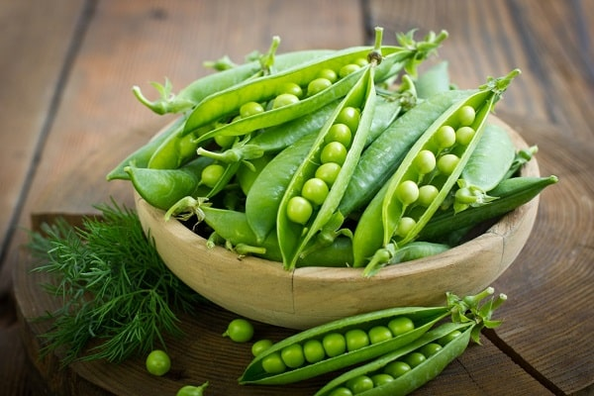

Как очистить организм от шлаков?
О том, что организм пора почистить от шлаков и токсинов, сигнализируют такие симптомы, как чувство слабости, быстрая утомляемость, головные боли, нарушение работы кишечника, потливость и неприятный запах изо рта.
Бобовые относятся к группе тех продуктов, которые содержат необходимые витамины и минералы для очищения организма.
Блюда из гороха хорошо очищают организм. Однако злоупотреблять зелеными зернами нельзя, так как их чрезмерное употребление негативно действует на работу желудка и кишечника. Горох провоцирует метеоризм и не помогает при запорах, а вызывает их.

Чем полезен горох в диетах для похудения?
Диетологи ценят зерна зеленого растения за высокое содержание белка и низкое содержание жиров, а еще за отсутствие в составе крахмала. Белок в горохе даже более высокого качества, чем в мясе. Он быстрее переваривается и усваивается организмом. Поэтому блюда из свежих зерен растения — отличное питание для тех, кто хочет сбросить лишние килограммы.
Зеленый продукт нормализует обмен веществ в организме, ускоряет процесс расщепления жировой ткани, выводит лишнюю жидкость и очищает от шлаков. Блюда из гороха хороши еще и тем, что снижают чувство голода. При этом термообработка продукта никак не сказывается на его полезных свойствах. Гороховая диета позволяет скинуть до 10 кг за неделю.
Горох, польза и вред для организма которого уже изучены, является ценным растением. При разумном употреблении оно способно подарить организму вторую молодость.

